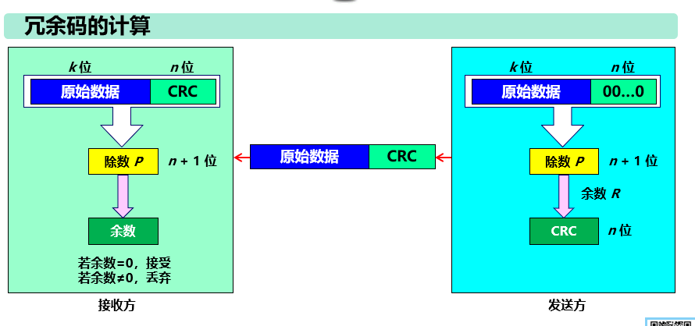

发送方：

1）原始数据+n位0

2）除以n+1位除数P，得出n位余数R（ CRC）

3）发送数据=原始数据+CRC

接收方

1）接受数据 除以 n+1位除数P，得出余数

2) 若得出的余数 R = 0，则判定这个帧没有差错，就接受 (accept)。

3) 若余数 R ≠ 0，则判定这个帧有差错，就丢弃。

eg：

现在 k = 6, M = 101001。

设 n = 3, 除数 P = 1101，

被除数是 2nM = 101001000。

模 2 运算的结果是：商 Q = 110101，余数 R = 001。

把余数 R 作为冗余码添加在数据 M 的后面发送出去。发送的数据是：2nM + R，即：101001001，共 (k + n) 位。